ROBOGAMES

Návrh komunikačního protokolu pro automatické stopky

Abstrakt
Následující návrh protokolu popisuje ovládání a získávání informací z automatických stopek
s ohledem na požadavky pro organizování závodů Robogames. Následující text popisuje způsob navázání spojení, seznam předávaných zpráv, jejich význam a očekávané chování.

Úvod
Za účelem organizování zápasů v rámci her Robogames je zapotřebí u určitých disciplín odečítat čas jednotlivých úkolů. Za tímto účelem slouží zařízení zvané automatické stopky. Dle pravidel se setkáváme s dvěma požadavky:
- Měření času při plnění úkolů s možností opakovaného startu
- Nepřekročení maximálního celkového času pro daný úkol
Při řešení úkolů není výjimkou ani kombinace obou dvou časových odečtů současně.

Pro efektivní komunikaci mezi aplikací pro organizování her a automatickými stopkami je využit protokol WebSocket, který umožňuje oboustrannou komunikaci mezi serverem (aplikací pro organizování her) a klientem (automatickými stopkami).

Navázání spojení
Za navázání spojení je zodpovědný klient (automatické stopky) který se připojuje k serveru. WebSocket spojení je možné navázat pomocí dvou URI, kde první varianta komunikuje nešifrovaně (ws-URI) a druhou možností je komunikace přes šifrovaný kanál (wss-URI).

ws-URI = "ws:" "//" host [ ":" port ] path "?id=" ID
wss-URI = "wss:" "//" host [ ":" port ] path "?id=" ID
host = adresa serveru
port = volitelná položka, výchozí hodnoty:
- 80 pro nešifrované spojení (ws)
- 443 pro šifrované spojení (wss)
path = cesta ke zdroji
ID = unikátní identifikátor automatických stopek

Příklad adresy pro navázání nešifrovaného spojení:
ws://robogames.utb.cz/stopwatch?id=1234

Zasílané zprávy
Komunikaci mezi klientem a serverem lze popsat pomocí konečného automatu viz obrázek.

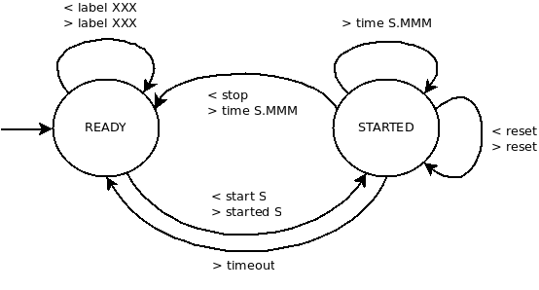
Po úspěšném navázání spojení je systém ve stavu „READY“, v tomto stavu mají stopky vynulovaný vnitřní čítač. Směr zaslání zprávy označují znaky „<“ a „>“, kde první označuje zprávu zaslanou od serveru klientovi a druhý označuje komunikaci opačnou.

Zasláním zprávy „start S“ se přejde do stavu „STARTED“ a stopky odpoví zpět serveru zprávou „started S“. V tomto stavu automatické stopky čekají na vnější událost (přerušení optické závory, nebo jiné události např. od indukční smyčky). Jakmile dojde k vnější události začnou stopky počítat čas. Zároveň spustí i časový odpočet timeout, kde S značí délku v sekundách. Jakmile dojde k další vnější události, kdy odešlou naměřený časový interval pomocí zprávy „time S.MMM“, resetují vnitří čítač a začnou znovu počítat čas, atd… Pokud časový interval timeout vyprší, odešle se zpráva „timeout“, resetuje se vnitřní čítač a vrátí se do stavu „READY“. V případě že S je rovno nule, není odpočet spuštěn.

Po zaslání zprávy „reset“ automatické stopky resetují svůj vnitřní čítač a začnou čekat na vnější událost stejně jako po zaslání zprávy „start“ a odpoví zprávou „reset“. Případný odpočet timeout touto zprávou není narušen.

Po zaslání zprávy „stop“ automatické stopky přestanou počítat, vrátí se do stavu „READY“ a odešlou zprávu „time S.MMM“ s časem ukončení odpočtu zpět serveru a resetují svůj vnitřní čítač.

Zpráva „label XXX“ předává automatickým stopkám řetězec „XXX“. Stopky odešlou zprávu „label XXX“. Tato zpráva může představovat název týmu a může být např. zobrazena na displeji automatických stopek.

Formát času: S.MMM
S - počet sekund
MMM - počet milisekund

Veškeré zprávy se odesílají jako textové řetězce.

Slovník
WebSocket – obousměrná komunikace typu klient-server (https://tools.ietf.org/html/rfc6455)
URI – Uniform Resource Identifier – identifikátor zdroje – textový řetězec určující zdroj

